STAGE DE FORMATION D’ARBITRE FIDE à MONTREAL
Un stage de formation d’Arbitre FIDE en français, d’une durée de 30 heures en incluant l’examen final, sera organisé par la FQE et l’AIDEF en marge des 10èmes Rencontres Internationales des Echecs Francophones qui se dérouleront cet été à Québec https://cycc2024.my.canva.site/site-ridef
Les stagiaires étudieront les sujets utiles dans leur activité d'arbitrage en tournois homologués FIDE, tels que les règles du jeu, le système suisse, les départages, le classement Elo, les titres de la FIDE, les règlements pour les arbitres, les compétitions et le fairplay, la manipulation des pendules d'échecs et l'étude de termes techniques en anglais.
La formation se déroule en 2 temps. Une première phase en ligne, avec 5 sessions de 3 heures, les 29 et 31 juillet et 2, 5 et 7 août, précédant une seconde phase en présentiel, du 9 au 11 août au siège de la Fédération québécoise à Montréal, avec 3 sessions de cours de 4 heures et un examen d'une durée de 4 heures également.
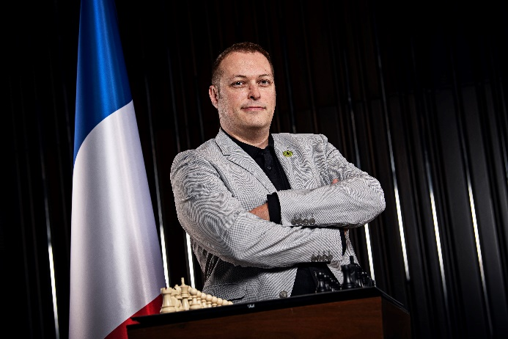
Les participants doivent à minima être titulaires à d’une licence d’arbitre national.
Les sessions sont étendues dans le temps, afin de laisser aux stagiaires du temps pour étudier les sujets et poser leurs questions au formateur. Le stage et l'examen seront mis en œuvre sur le portail de formation de la FIDE afin que les stagiaires aient accès à des ressources de qualité et puissent y réaliser leurs devoirs à la maison avec une meilleure interaction avec le formateur.
Le conférencier sera l’Arbitre International Laurent FREYD, assisté par l’Arbitre International Pierre DENOMMEE
Laurent a une expérience de 25 ans dans l’arbitrage dont plus de 15 en tant que formateur d’arbitres, d’abord en France puis à l’international. Il a rempli diverses fonctions dans les instances dirigeantes nationales et internationales. Il a dirigé notamment de 2018 à 2022 la commission des arbitres de la FIDE et mène une politique ambitieuse dans le secteur de la formation. Son objectif ultime est d’améliorer l’expérience des joueurs en tournoi au contact d’arbitres bien préparés.
Frais d’inscription : 135$ CAN / 100 euros
Renseignements & Inscriptions (limitées à 20) : vanhoolandt@aol.com +33 624971124 info@fqechecs.qc.ca +1 514 252 3034

